29 августа прошла традиционная августовская педагогическая конференция работников муниципальной системы образования.
Главный педагогический совет дал старт новому учебному году. В ходе работы конференции обсуждались такие вопросы как: обновление законодательства в сфере образования, итоги государственной итоговой аттестации, введение новых стандартов, современные подходы в реализации новых требований стандарта, преемственность ступеней образования в условиях введения ФГОС второго поколения, организация дистанционного обучения и другие. Педагоги и руководители образовательных организаций с участием общественности обсудили резолюцию краевой августовской конференции, готовность учреждений образования к новому учебному году.
Пленарное заседание предваряла работа предметных методических объединений. В них приняли участие более 150 педагогов района. На повестку дня выносились следующие вопросы:
-педагоги утверждали рабочие предметные программы,
-проанализировали свою деятельность за прошедший учебный год,
-разработали план работы на следующий учебный год.

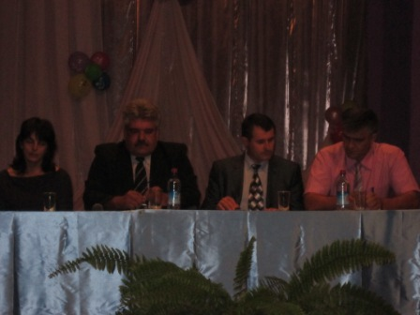

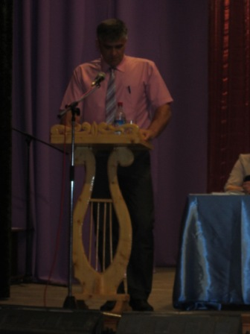

Всех участников конференции поздравили с новым учебным годом глава Администрации района Ездин А.В и первый заместитель главы Администрации района Хохлов С.И.
